南通市“江苏人社网办大厅”职称初定申报操作指南

一、申报流程
（一）登录方式（2种）
方式1：南通市人社局官网（仅支持谷歌浏览器）
http://rsj.nantong.gov.cn/
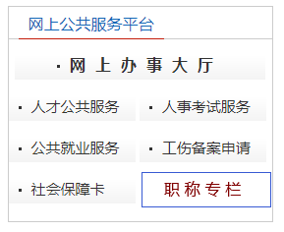

方式2：江苏人社网办大厅（仅支持谷歌浏览器）：https://rs.jshrss.jiangsu.gov.cn/index/
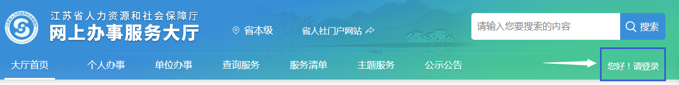

（二）注册申报
注册成功后，登录个人账号，依次选择：
①个人办事→②人才人事→③专业技术人员管理服务→④职称初定申报，进行申报。
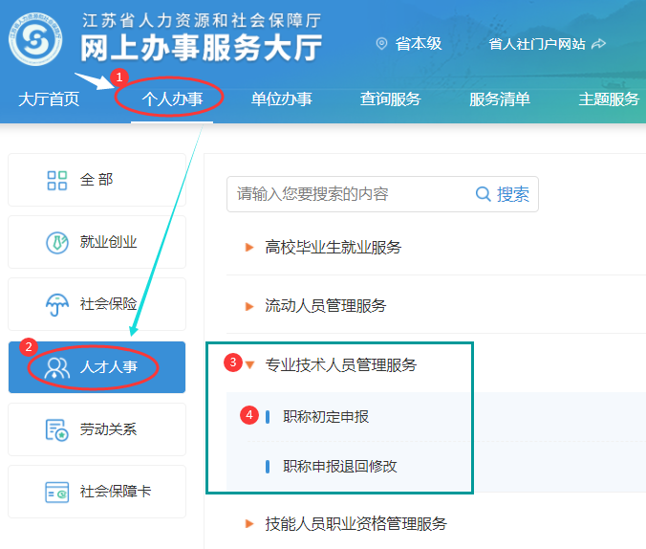

点击“职称初定申报” → 申报，如出现如下页面提示：
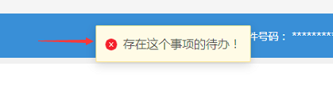

请点击“我的办件” → 职称初定申报 → 修改，继续填报。
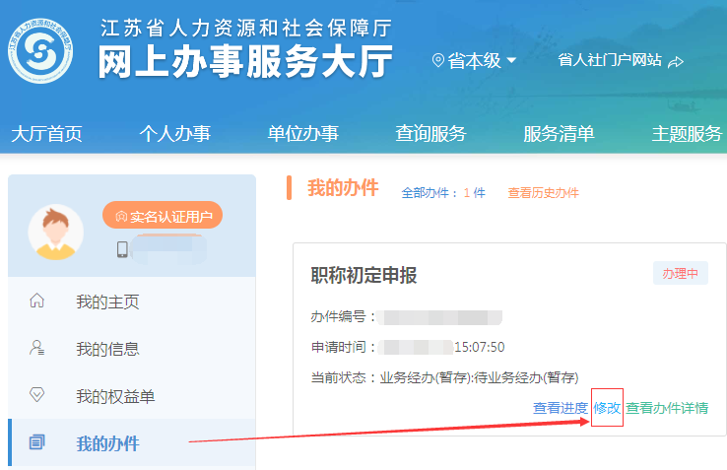

（三）材料送审
1、职称申报人员网上申报资料填写完整无误，保存并确认提交。打印出申报表一式两份，按申报流程送交至主管部门、职称部门审核盖章。
2、“大中专毕业生初定”一个季度公布一次初定文件，第一季度请尽量在2021年3月20日前提交并送审申报纸质材料。
（四）打印证书
职称评定通过后，个人证书均为电子版证书，请及时登录个人空间打印保存。

二、注意事项
（一）网上填报个人基本信息注意事项（单位无需注册），请准确选择单位对应信息：
1、所属行政区划选择：
（1）申报人单位属地在区县，选择相应地区。例如：南通四建集团有限公司（申报人员），选择“江苏省- 南通市- 通州区”；
（2）申报人单位属于市直单位，选择南通市市本级。例如:南通机场集团有限公司，选择“江苏省- 南通市-南通市市本级”
2、参保单位：请输入单位全称或企业社会信用代码，点击搜索按钮后，点击“选择”即可；
3、行政主管部门无法确定的人员请选择“无”。
例：南通四建集团有限公司（申报人员）
选择所属行政区划：“江苏省-南通市-通州区”。
参保单位：输入单位全称“南通四建集团有限公司”或单位社会信用统一代码，点击搜索按钮后，点击选择（该步骤不可省略）；
行政主管部门：选择“无”或“南通市通州区住房和城乡建设局”。
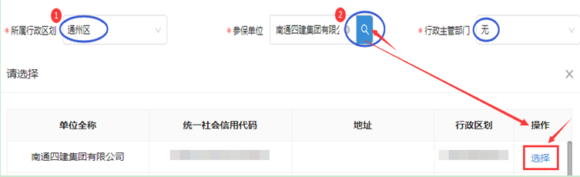

（二）在申报页面对应项目中需上传下列材料：
（仅支持PDF格式）
1、学信网电子注册备案表或毕业生学籍登记表（请确保电子注册备案表有效期3个月以上）；
2、单位同意证明（需加盖单位公章）；
3、社保缴费证明（申报人在现单位连续参保至少3个月以上，纸质扫描要清晰）。

（三）选择申报专业
从系列到具体专业，申报专业请逐级选择：
例：工程→电力工程→电气工程→电气工程
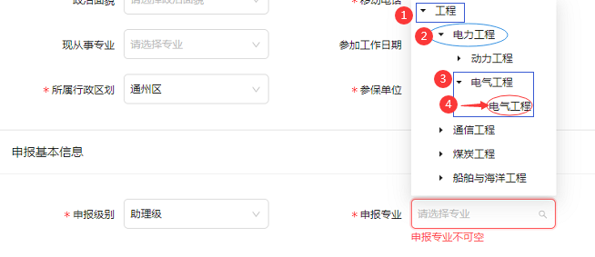

三、常见问题
（一）对应名词解释
所属行政区划: 指申报人参保单位行政区划。若参保单位和工作单位不一致，此处选择工作单位所属行政区划，并在单位参保证明项目中上传相关证明材料。
行政主管部门：一般针对事业单位人员，选择单位所属上级行政主管部门。（例：XX学校—选择主管部门为“XX教体局”）若没有找到对应主管部门，选择“无”。企业人员一般可以选择“无”。
报送受理部门：系统根据申报人单位行政区划和申报专业，弹出申报人可以申报的受理部门。一般为某地区，某市级机关职称办。

（二）关于如何撰写专业技术工作总结（不少于800字）
专业技术工作总结(专题业务报告)的撰写没有固定的格式。主要内容应围绕反映本人的专业技术工作经历(能力)，本人的专业技能、专业理论的掌握、提高情况及出版或发表的著作、论文，本人所取得的主要专业工作业绩、成果及获奖情况，重点应说明所参与或承担的课题或项目、本人在其中的地位和作用等。
一般的撰写格式包括以下内容(供申报人参考)：
一是简要介绍本人的基本情况:姓名、出生年月、学历(含多个学历)、何时从事本专业工作、现职称取得的时间、目前的专业岗位等。
二是简明扼要地概述有关本人政治素质、职业道德、总体履职、个人获得的荣誉、表彰等情况。
三是分层次重点叙述本人专业技术工作能力(经历)、专业技术工作业绩和成果、专业理论水平及论文著作等情况：
(1)介绍本人从事的专业技术工作情况，所参与的工程项目或课题、技术改造、解决的技术问题(含处理事故的履历)等；
(2)介绍本人所取得的专业技术业绩成果、本专业的发明或实用专利、获得的业内成果奖项等；
(3)介绍本人专业理论知识的掌握、提高情况，所参加的培训(包括获得业内的相关培训证书)、所撰写或发表的论文、专业文章、体现在专业理论、业务技能上的收获等。
四是简明罗列符合申报和评审条件所规定的条款。
五是自我评价在专业技术工作上存在的不足和今后努力的方向。
（三）关于如何填写工作经历
1、工作起止时间
起：从毕业后正式工作开始填写，实习期、见习期不算在内。
止：指到申报当前为止的时间。
2、在何单位何部门何岗位工作
按照所属单位、所属部门的不同，分别填写。

四、联系方式
详见网站咨询电话或网站各专业申报通知。

